***AVIS DE DELIVRANCE***

CNR indique qu’il a été a conclu le 04.03.2025, sous la référence COT N°15097, un titre d’occupation du domaine public qui lui a été concédé sur la commune de TOURNON SUR RHONE, pour l’occupation d’un terrain d’environ 1692m2 et d’un plan d’eau d’une superficie de 4423m2 , le tout figurant sur la vue aérienne de situation figurant ci-après.

Ce titre d’occupation a été conclu au profit de la commune de Tournon sur Rhône pour le maintien d’une halte fluviale

Ce titre est consultable sur demande à l’adresse suivante en précisant la référence *COT N°15097* :

* [cnr.vienne@cnr.tm.fr](mailto:cnr.vienne@cnr.tm.fr)
* OU Direction des Territoires - Equipe domaniale Rhône Médian – ZA du Verenay – BP 77 – 950 rue de stade – 69420 AMPUIS

Cette conclusion peut faire l’objet d’un recours, dans un délai de deux mois à compter de la publication du présent avis, ceci auprès du tribunal administratif de Lyon – Palais des Juridictions administratives – 184 rue Duguesclin – 69433 Lyon Cedex 03*.* Téléphone : 04.87.63.50.00

Le présent avis a été mis en ligne le14.04.2025.

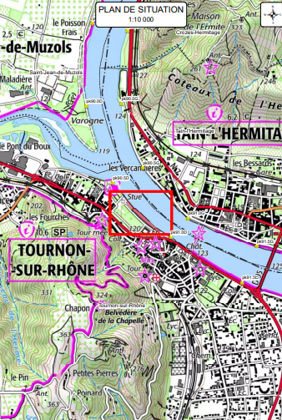

Zone d’occupation  
COT N°15097